**5 марта в МКОУ «Манасаульская СОШ» прошел конкурс чтецов на родных языках среди учащихся начальных классов «Юные чтецы».**

Конкурсанты очень ответственно отнеслись к мероприятию. Юные чтецы продемонстрировали четкое произношение звуков аварского языка, декламировали стихи очень эмоционально, выразительно. В этот день звучали стихи Расула Гамзатова, Наби Исаева, Фазу Алиевой, Гамзата Цадасы и других замечательных поэтов аварской литературы.

Среди участников конкурса были и дети, которые растут в интернациональных семьях. В том числе Омарова Аминат, Умарова Альпият и Кафтарова Залина из 4 класса. Эти девочки в очередной раз показали, как прекрасно они могут декламировать стихи на аварском языке.

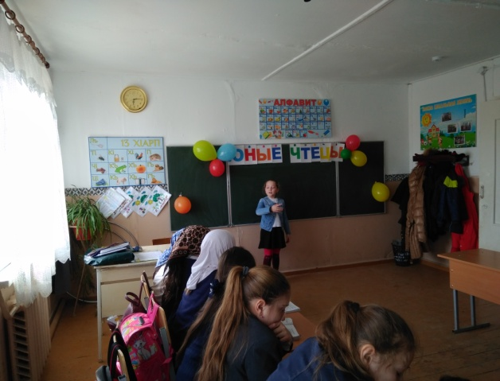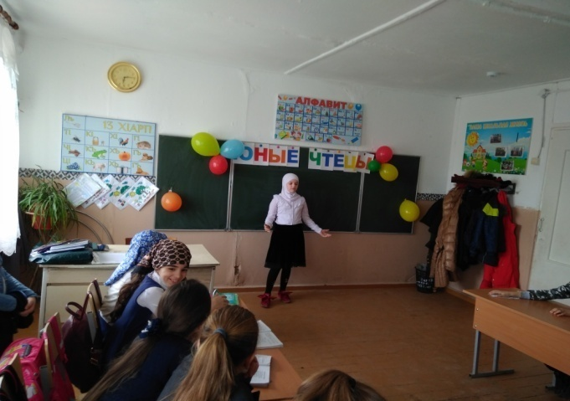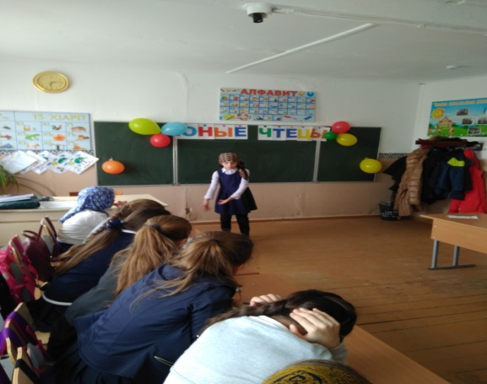

Не менее эмоциональным было выступление и учащихся 2 и 3 класса. Омарова Мадина из 2 класса декламировала стихотворение Расула Гамзатова «Малъе, эбел, рахьдал мац1». Бураганова Хабиба из 2 класса тоже впечатлила жюри своим четким произношением и эмоциональным прочтением выбранного произведения.

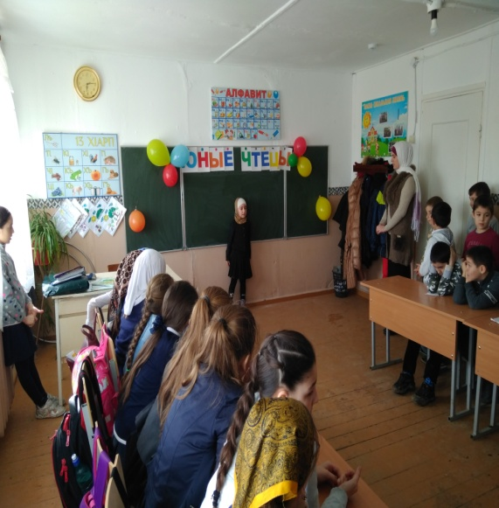 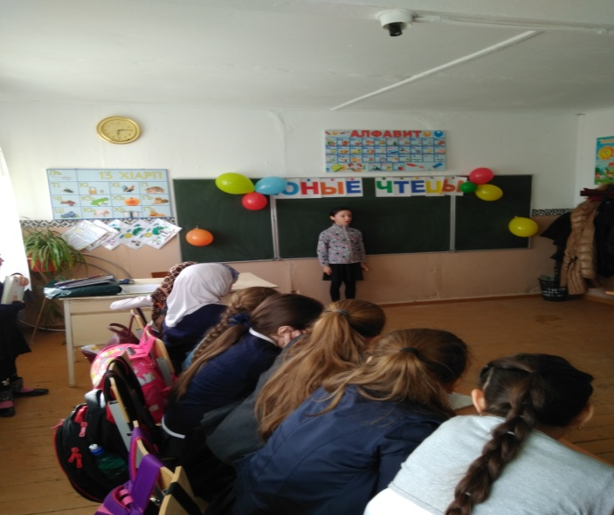

В конкурсе участвовали практически все учащиеся начальной школы.

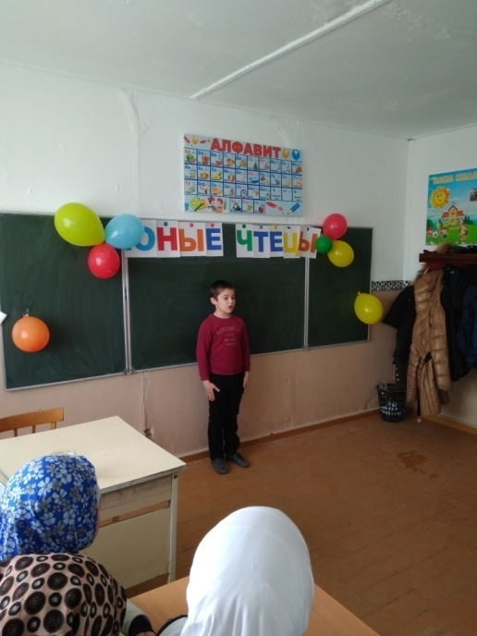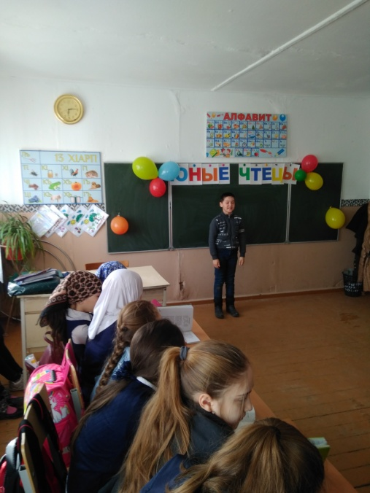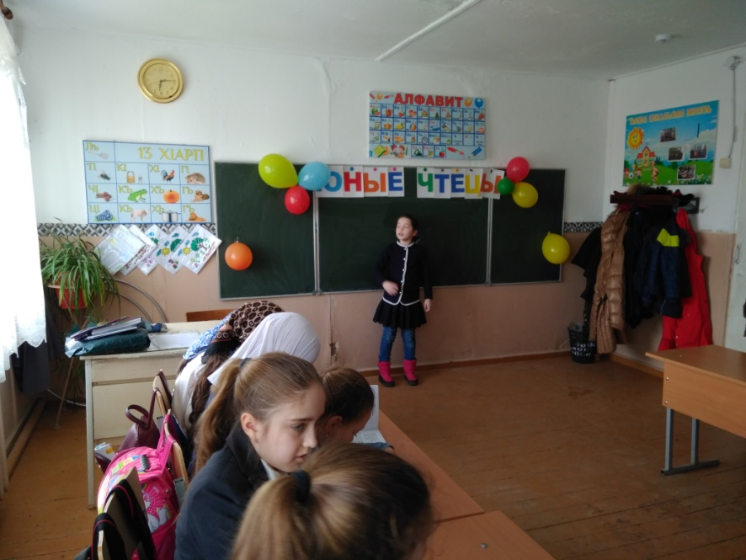

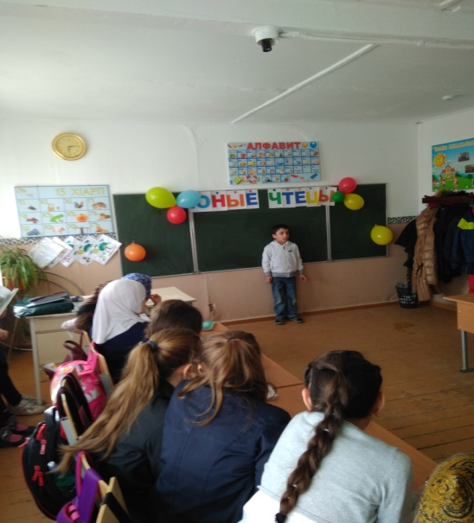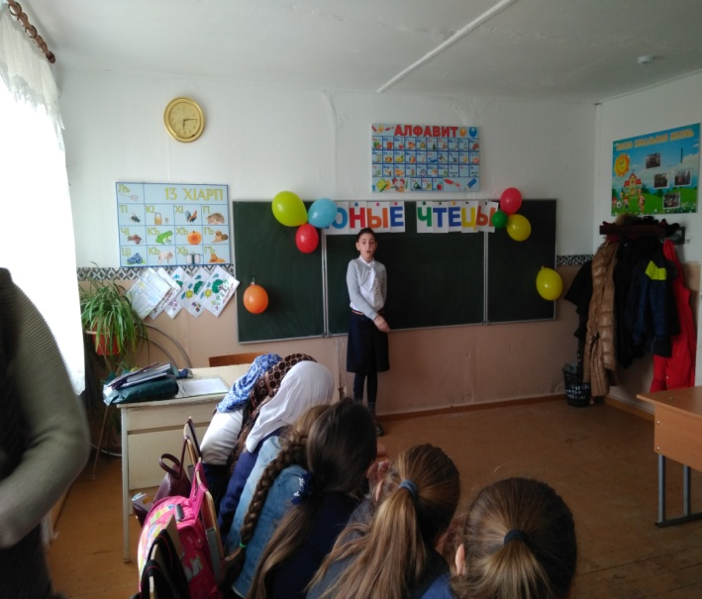

По итогам конкурса были определены победители и призеры.

Но, думается, проигравших на конкурсе не было, потому что подобные мероприятия доставляют только радость от приобщения к своим корням, к родной культуре и литературе. Наши юные чтецы и сами подарили частичку богатства наследия предков всем тем, кто присутствовал на этом мероприятии.